保護者の皆様、地域の皆様へ
平成３０年度万田小学校の取組について
H30.4.21段階
荒尾市立万田小学校長 児玉伊左夫
平成３０年度 荒尾市立万田小学校学校教育目標および校訓
やさしく、かしこく、たくましい 自慢の万田っ子 の育成
～支え合い・励まし合い・正し合い～
「校訓：大好き！笑顔あふれる万田小」
○縁あって出会った子どもたちのために最善の教育を施す。夢を語り、夢を育む教職員。
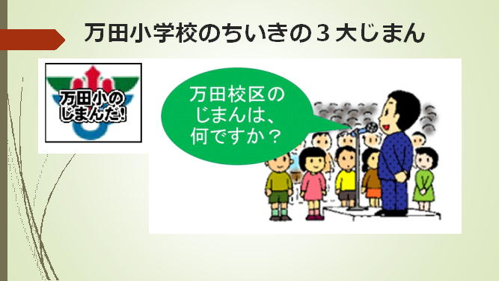
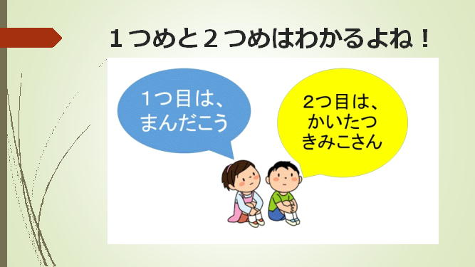
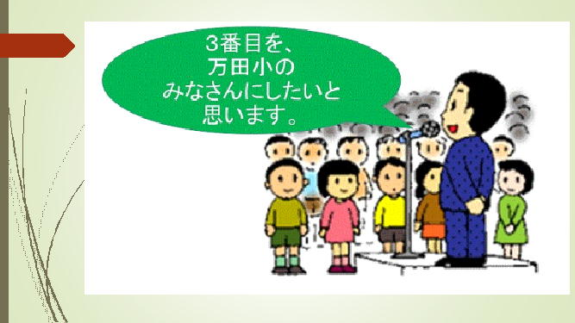

【本校の特色ある取組から】～子どもたちに確かな学力、体力、豊かな心を育てるために～
○どの子もわかる、できるをめざすユニバーサルデザインの視点に立った学校環境づくり
（授業のUD化,人間関係のUD化,学習環境のUD化など)

○いじめゼロの取組～見逃しゼロのために網の目を細かく。毎月こころのアンケート、スクールカウ ンセラーによる相談事業、こころのポスト、など。

○通級指導教室の設置～特別な支援を必要とする児童へのクールダウンやソーシャルスキルを 育てる場として新設されました。

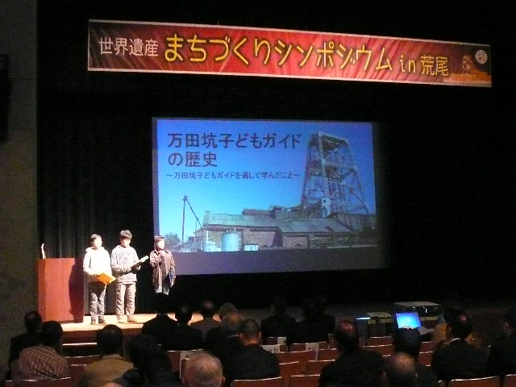
○万田坑子どもガイドと海達公子研究のバージョンアップ
H30.3.25まちづくりシンポジウムで
「万田坑子どもガイド」を６年有志が紹介しました。

○熊本版コミュニティ・スクール協議会や地域 学校協働活動事業をはじめとした地域や保 護者によるボランティアの充実。

○2018-19NIE実践指定校（新聞を教育に）とし て、ことばをみがく取組を推進。日本語検定 や漢字検定へのチャレンジ！地域の皆様方 へも呼びかけを考えています。

平成３０年度 児童数・クラス数
１年生 | ６８人 | ２クラス | 平成３０年度  合計４５２人  男250女202  全１８クラス  （H30.4.21現在）
２年生 | ７７人 | ３クラス | 平成３０年度  合計４５２人  男250女202  全１８クラス  （H30.4.21現在）
３年生 | ７１人 | ２クラス | 平成３０年度  合計４５２人  男250女202  全１８クラス  （H30.4.21現在）
４年生 | ７３人 | ２クラス | 平成３０年度  合計４５２人  男250女202  全１８クラス  （H30.4.21現在）
５年生 | ６６人 | ２クラス | 平成３０年度  合計４５２人  男250女202  全１８クラス  （H30.4.21現在）
６年生 | ８４人 | ３クラス | 平成３０年度  合計４５２人  男250女202  全１８クラス  （H30.4.21現在）
ひまわり | １３人 | ４クラス | 平成３０年度  合計４５２人  男250女202  全１８クラス  （H30.4.21現在）

